**Тестовое задание: Прототип 2D-игры с элементами "Платформер"**

**Задание:**

Создайте прототип 2D-игры жанра "платформер" на Unity. Ваша задача — реализовать основные игровые механики, а также базовый пользовательский интерфейс.

Видео:  
[Пример_тестового.mp4](https://drive.google.com/file/d/148sHA3Z0Muftmf0crfBbdlNCi6qHyDvm/view?usp=sharing)

**Требования:**

1. **Игровой процесс:**
   * Создайте простую 2D-сцену, используя [данные материалы](https://disk.yandex.ru/d/C54pCKVEJIFoTg)
   * Реализуйте [персонажа](https://disk.yandex.ru/d/D9KsPmD5CbpVyw) игрока, который может двигаться влево и вправо.

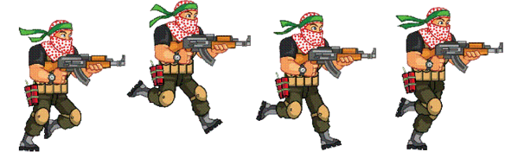

* Реализуйте режим стрельбы по врагам, стоя и в движении, где ЛКМ - одиночный выстрел, зажатая ЛКМ - очередь. Пули должны вылетать из ствола.

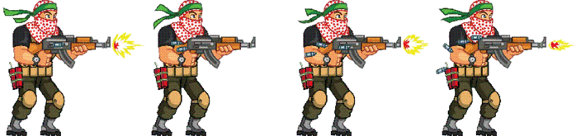

* Попадание пули **Игрока** в ближайшего врага должно снижать его очки **Здоровья**.
* Добавьте [врагов](https://disk.yandex.ru/d/PR_Ff2HIk8TAJw), которые генерируются по краям карты каждые 1-10 секунд (рандомно, разного типа) и движутся в сторону игрока.
* В зависимости от типа зомби, задайте разную скорость каждому типу (произвольно, на свое усмотрение).  
  Типы врагов и раскадровка анимации:  
  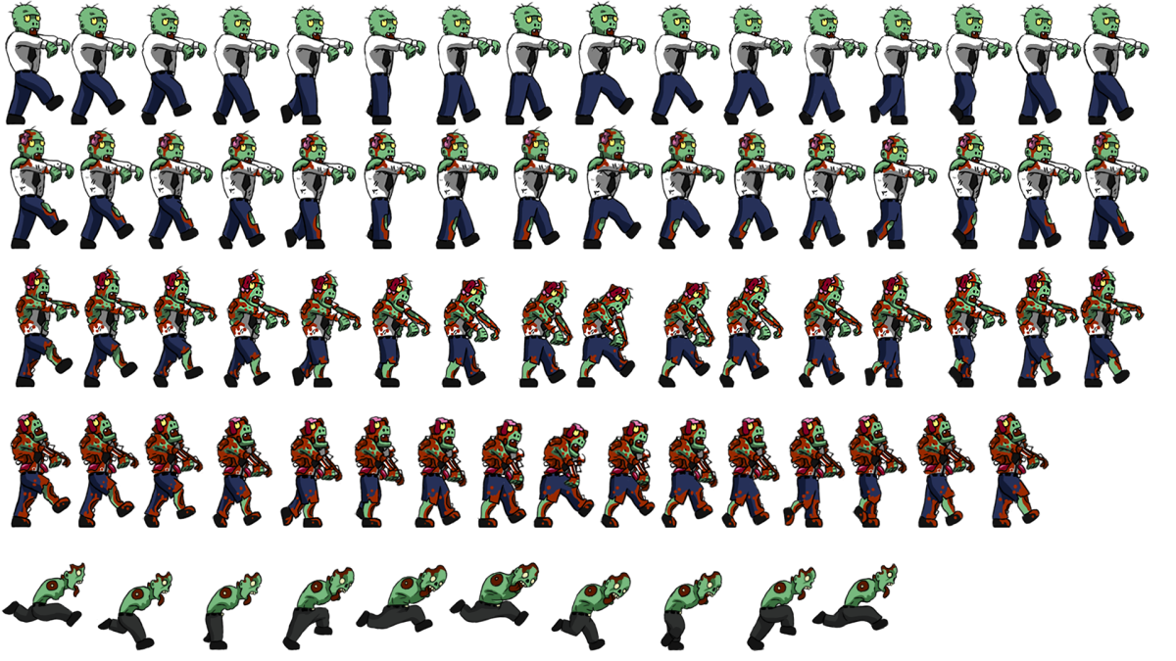
* Реализуйте счетчик остатка **Здоровья** над каждым юнитом.
* Каждому типу зомби задайте свой уровень **Здоровья**.
* Если счетчик **Здоровья** = 0, зомби должен уничтожаться.
* Если враг касается игрока, игра заканчивается (Game Over).
* Реализуйте сбор предметов, которые выпадают после убийства врагов (например, патроны, рандомное количество). При сборе патронов увеличивается счетчик патронов.

1. **Пользовательский интерфейс (UI):**
   * Отобразите текущее число патронов в верхней части экрана.(визуальный стиль не имеет значения, на свое усмотрение)
   * Если игрок теряет все патроны, игра заканчивается.
   * Реализуйте экран Game Over с кнопкой для перезапуска игры и выхода из нее.
2. **Графика и анимации:**
   * Добавьте простую анимацию для персонажей (бег, стрельба), используя имеющуюся раскадровку в исходных материалах.
3. **Дополнительно:**
   * Добавьте произвольные звуковые эффекты для сбора предметов, столкновений с врагами, убийстве врагов (звуки выбрать на свое усмотрение из бесплатных библиотек).
   * Оптимизируйте производительность прототипа (если потребуется).
4. **Документация:**
   * Опишите в краткой документации (1-2 страницы) ваше решение, структуру кода, а также использованные паттерны проектирования.

**Ожидаемые результаты:**

* Ссылку на github или архив с проектом Unity, который можно открыть и запустить.
* Работоспособный билд, который запускается “из коробки”
* Краткая документация в формате PDF или текстовом файле.

**Оценка:**

* Корректность и полнота реализации игровых механик.
* Качество кода и использование паттернов проектирования.
* Время на реализацию

**Дополнительно:**

* Используйте ShareX или OBS studio (или любой другой аналог на свой выбор) для записи экрана во время выполнения задания, чтобы мы могли оценить время, фактически потраченное на задачу.
* Качество видео достаточно оставить таким, чтобы текст был читаемым.  
  После выполнения - загрузите видео в любом облаке: google\yandex и т.п.
* Вы можете прерываться и ставить на паузу запись при необходимости. Для нас будет иметь значение именно фактически потраченное время на выполнение задания, а не календарное.

P.s. Во время работы в команде мы не стоим за спиной и не дышим в затылок ;) В рамках тестового задания видео необходимо исключительно для хронометража и беспристрастного определения скорости вашей работы.